由于主控板元器件的封装一般都很小，群里大部分都是新手，所以整理了一些群里常见的焊接方面的问题，

一般是按照元器件的大小，按照从小到大的顺序去焊接，建议使用拆焊台或者热风枪，不建议直接用烙铁干。

主控板背面所有的器件（SD卡槽“”和4个电阻），不焊接的话不会影响板子正常使用，建议等屏幕焊接，测试完毕后再焊接。

PS: C7可选1uF~10uF。

## 第一步，周边电阻电容

电阻、电容、三极管(VT1-2，8050)、稳压芯片（LP2992）优先焊接，天线（A1）和灯（D1）可以放在后面焊接。

## 第二步，焊接CP2102和Type C接口，

第一步焊接完后，准备焊接cp2102（U1）和Type C接口，如果这部分焊接没问题，这个时候板子插上电脑（插电脑前用万用表测一下VCC和GND有没有短路），电脑的设备管理器就可以识别出串口了。

* + - 焊接方向：芯片圆点对PCB白
    - 插电脑后无任何反应

-----大概率是虚焊，接电脑的情况下，用万用表检查下LP2992的引脚电压，有没有5V和3.3V出来，然后检查CP2102和Type C，还有R1电阻是不是没焊好，用镊子按一按。

* + - 插电后电脑提示USB端口有异常电流

------板子的VCC和GND短路了，检查板子，重新焊。

* + - 插电后，电脑识别出CP2102,但是有黄色感叹号

-------没安装驱动，群文件有驱动，下载安装驱动。

* + - 其他

--------大概率还是虚焊，检查下2992的引脚电压，有没有5V和3.3V出来，然后检查CP2102和Type C。

数据线不要用只能充电的那种，要能传输数据的

## 第三步，焊接esp32（U4）芯片

串口没问题后，开始焊接esp32，这个应该是板子上最难焊的一块芯片，有时候焊好后，esp32芯片可以正常工作，可以烧录程序，blink灯可以正常闪烁，但是不代表你焊接的就没问题，依然有可能存在部分IO引脚短路或者虚焊，导致你后期连接屏幕时，屏幕不亮或者显示有问题。

你的电脑是通过**USB --->Type C---->CP2102----->ESP32**，进行烧录程序的，中间任何一个环节通信失败，都会导致固件烧写的失败。

* + - 焊接方向：芯片圆点对PCB斜边
    - connect time out ...---...----...----

------这种连接失败的，或者flash错误的，都是ESP32芯片虚焊，重新焊，锡多（导致引脚黏连）或者锡少（就没焊上）都会导致这种问题，要灵活使用镊子、助焊剂、吸锡带、拆焊台。

-------之前在群里有人遇到过很少见的现象，C7焊的是0.1uF电容，然后连接下载程序失败，但是在下载程序的过程中，短接ESP32的GPIO0引脚后，程序可以正常下载，那位群友换了两个三极管（VT1和VT2）就好了

--------也有可能是CP2102芯片和R3电阻没焊好，或者两个三极管，或者U2旁边那4个小器件。。。。。。

## 第四步，焊接正面剩余器件

如果ESP32可以正常烧录程序，那么你距离成功只剩下最后10%了。

* MPU6050

-----焊接方向：圆点对白点

-----如果你MPU6050虚焊了，你烧录群里的测试固件，程序会一直卡在MPU6050的初始化那里，导你开始怀疑人生，是不是自己ESP32芯片又坏了，这个时候你可以把源码里面关于6050初始化的那句代码屏蔽掉，然后编译、烧录，如果最后串口有输出，那么证明你6050确实虚焊了，自己处理。

* BH1750环境光传感器

----可有可无，钢铁侠版本已经去掉这个芯片了。

----1引脚对白点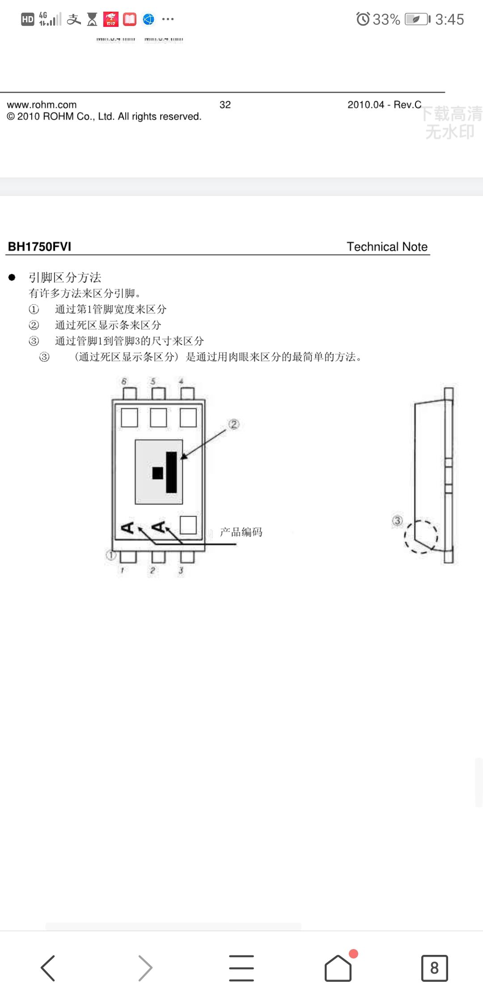

扩展板焊接顺序

扩展板没啥难度，根据材料清单和PCB直接焊接屏幕、FFC和MOS管就好，注意扩展板有两个版本，一个是原版，另一个是优化版，

-----焊接屏幕排线的时候最好不要用拆焊台，直接用烙铁，涂一点焊锡膏就好，不然容易烧屏幕。